1 Fördercall „Social Prescribing in der Primär‐ und pädiatrischen Versorgung 2026–2028“
Vorlage Kurzkonzept
Das Kurzkonzept soll nicht länger als 15 A4‐Seiten sein. Bitte beantworten Sie nachfolgende
Fragen.

Allgemeine Angaben
Name der Einrichtung, an der Social Prescribing pilotiert werden soll:

Bitte beschreiben Sie das Setting näher. Gehen Sie dabei auf folgende Aspekte ein:

Bundesland
Seit wann ist die Einrichtung in Betrieb?
Einzugsbereich der Einrichtung (ungefähre Angaben reichen)

Zahl der Bewohner:innen im Einzugsbereich

Zahl der Patientinnen und Patienten der Einrichtung (Patientenkartei)
Optional: Besonderheit der Region (z. B. strukturschwache Region, Demografie)

Motivation zur Umsetzung von Social Prescribing
Was motiviert Ihre Einrichtung, Social Prescribing umzusetzen?

Welchen Mehrwert (zu bestehenden Leistungen) erwarten Sie sich für die Einrichtung und die Patientinnen und Patienten?

Ausgangssituation und Rahmenbedingungen
für die Umsetzung von Social Prescribing
Welche der folgenden gesundheitsrelevanten, psychosozialen und emotionalen Bedürfnisse bzw. Belastungen nehmen Sie bei Ihren Patientinnen und Patienten bzw. bei der Bevölkerung in Ihrem Einzugsbereich insbesondere wahr? (Auswahl; Mehrfachnennung möglich)
☐ soziale Isolation/Einsamkeit
☐ Armutsgefährdung
☐ Hinweise auf Überforderung z.B. auf Basis des Verhaltens, des Erscheinungsbildes, …
☐ eingeschränkte Gesundheitskompetenz, Bedarf an Gesundheitsförderung/Prävention
☐ Unterstützungsbedarf in Bezug auf das Gesundheitsverhalten
☐ häufiges Aufsuchen der Gesundheitseinrichtung ohne erkennbare medizinische
Notwendigkeit
☐ häufige Arbeitsunfähigkeitsmeldungen ohne nachvollziehbaren (medizinischen) Grund
☐ eingeschränkte Lebensqualität aufgrund einer chronischen Erkrankung/
Mehrfacherkrankung/Behinderung
☐ sonstige soziale oder emotionale Bedürfnisse
☐ weitere: ……………………………………………………………………………………………………………………………

Bitte schätzen Sie ein, wie viele Ihrer Patientinnen und Patienten Bedarf an Social Prescribing haben (eine grobe Schätzung reicht) und wie viele Personen Sie im Förderzeitraum im Sinne von Social Prescribing beraten möchten.
- Bedarf: _________ Patientinnen und Patienten
- Anzahl an zu beratenden Patientinnen und Patienten pro Jahr: _________ Personen
Im Rahmen des Fördercalls wird davon ausgegangen, dass nach Aufbau der Prozesse und Strukturen für Social Prescribing je Einrichtung und Jahr mit den bereitgestellten Personalressourcen von einem Vollzeitäquivalent ca. 250 Patientinnen und Patienten pro Jahr beraten werden können. Ist das für Ihre Einrichtung realistisch?
☐ ja
☐ nein, bitte kurz begründen:

Wie ist der aktuelle Umsetzungsstand von Social Prescribing in Ihrer Einrichtung?
(z. B.: Welche Unterstützung bieten Sie Patientinnen und Patienten mit gesundheitsrelevanten
psychosozialen und emotionalen Bedürfnissen bereits an? Gibt es bereits Überlegungen,
Planungen oder konkrete Umsetzungsschritte zu Social Prescribing?)
Anmerkung: Zur Antragstellung sind sowohl Einrichtungen eingeladen, die Social Prescribing neu
etablieren möchten, als auch Einrichtungen, die Social Prescribing (in Ansätzen) bereits umsetzen.

Netzwerkmanagement
Mit wie vielen und mit welchen regionalen Gruppen, Angeboten oder Einrichtungen mit Fokus auf psychosoziale und emotionale Bedürfnisse kooperieren Sie bereits, um Patientinnen und Patienten bei Bedarf dorthin weiterzuvermitteln (z. B. Nachbarschaftszentrum, Beratungsstellen, Selbsthilfegruppen, Sportverein, Seniorenvereine etc.)?
Welche Netzwerkaktivitäten setzen Sie derzeit bereits (z. B. gezielte Recherche von / Kontaktaufnahme mit Angeboten, Organisation von oder Teilnahme an Netzwerktreffen oder Runden Tischen etc.)?

Setzt Ihre Einrichtung bereits klimafreundliche Standards um?
☐ ja
☐ nein

Geplantes Vorhaben

Zielsetzung
Welche (Teil‐)Ziele möchten Sie mit den Fördermitteln erreichen? Wo wollen Sie am Ende der Förderperiode (Ende Februar 2028) mit der Umsetzung von Social Prescribing stehen?
Mit der Teilnahme am Fördercall und den Fördermitteln möchten wir Folgendes erreichen:
- [Ihr Text]
- [Ihr Text]
- [Ihr Text]

Was soll durch den Auf- bzw. Ausbau von Social Prescribing am Ende der Förderperiode (dauerhaft) in Ihrer Einrichtung anders sein? Welchen (nachhaltigen) Mehrwert möchten Sie mit den Fördermitteln generieren, der über die bereits aktuell bestehenden Leistungen / den derzeitigen Umsetzungsstand von Social Prescribing Ihrer Einrichtung hinausgeht?

Sofern es Sozialarbeit in Ihrer Einrichtung gibt, wie sollen sich bestehende Sozialarbeit und Social Prescribing ergänzen?

Optional: Wollen Sie einen Schwerpunkt auf eine oder mehrere ausgewählte Zielgruppen legen? Wenn ja: Bitte beschreiben Sie kurz die Zielgruppe(n) und warum Sie diesen Schwerpunkt setzen wollen.

Verantwortliche Personen für die Umsetzung von Social Prescribing
Wer wird als hauptverantwortliche Person (= Projektleitung) für die Umsetzung von Social Prescribing fungieren? Bitte geben Sie Name und die Berufsgruppe bzw. Qualifikation der Person an, die die Hauptverantwortung für die Umsetzung übernehmen soll, sowie ihre aktuelle Funktion in der Einrichtung.

Wer wird die Funktion des Link Working (Link-Working-Beratung) und das Netzwerkmanagement übernehmen? Anmerkung: Dies können auch mehrere Personen sein. Es empfiehlt sich, zumindest 2 Personen für die Funktion des Link Working zu ernennen.
- Welche Ausbildung(en) und Qualifikation(en) hat diese Person / haben diese Personen für diese Aufgaben? Falls Sie das entsprechende Personal erst suchen: Welche Ausbildung(en) und Qualifikation(en) suchen Sie dafür?

- Welche zusätzlichen Kompetenzen und Fähigkeiten würden diese Person(en) bzw. Sie sich für die Erfüllung dieser Aufgaben wünschen? Anmerkung: Ihre Antworten helfen uns, das Schulungsangebot an Ihrem Bedarf auszurichten.

Geplante Aktivitäten zum Auf‐ und Ausbau von Social Prescribing in Ihrer Einrichtung
Bitte ordnen Sie Ihre geplante Umsetzungsform von Social Prescribing einem der sechs Felder zu, indem Sie in die betreffende Zelle ein x machen.

Angebotsvielfalt  Umsetzung  von Link Working | strukturschwache Region: wenige Kooperationsangebote im Umfeld | strukturstarke Region: viele Kooperationsangebote im Umfeld
Link Working in der
medizinischen Einrichtung
Link Working außerhalb der
medizinischen Einrichtung
weitere Umsetzungsform von Link Working*
*Bitte um Präzisierung bei Auswahl:

Bitte beschreiben Sie nachfolgend entlang der zentralen Kernelemente von Social Prescribing, welche zentralen Schritte Sie im Umsetzungszeitraum planen.
Sensibilisierung
- Welche Aktivitäten planen Sie zur Sensibilisierung der Mitarbeiter:innen Ihrer Einrichtung zu setzen (initial und kontinuierlich)?
- Welche Aktivitäten planen Sie zur Information Ihrer Patientinnen und Patienten über das Social-Prescribing-Angebot zu setzen (initial und kontinuierlich)?
Netzwerkmanagement
- Mit wie vielen (Anm.: eine Schätzung reicht) und welchen Angeboten planen Sie in Ergänzung zu den bestehenden Kooperationen Ihrer Einrichtung im Sinne von Social Prescribing künftig zusammenzuarbeiten?
- Welche Schritte planen Sie zum Aufbau / zur Erweiterung des Netzwerks und der Aufrechterhaltung der Kontakte (Kooperationsangebote) zu setzen (initial und kontinuierlich)?
- Wie planen Sie vorzugehen, um einen Überblick über die Kooperationsangebote zu gewinnen und zu bewahren (schriftliche Notizen, Excel-File, Datenbank ...)?
- Würde Ihnen ein Online-Tool zur Dokumentation der regionalen Kooperationsangebote helfen?
☐ ja ☐ nein
Link Working
- Wie soll der Social-Prescribing-Prozess in Ihrer Einrichtung in der Praxis ablaufen? Bitte orientieren Sie sich bei Ihrer Beschreibung an der Prozessgrafik und gehen Sie auf allfällige Abweichungen ein!
- Falls es sich bei Ihrer Einrichtung um eine Einzel‐ oder Gruppenordination ohne eine Fachkraft für Link Working (in einer strukturschwachen Region) handelt, beschreiben Sie bitte auch die geplante Kooperation mit regionalen Partnerinnen bzw. Partnern zur Umsetzung von Social Prescribing und den innovativen Charakter (z. B. mobile Netzwerke, aufsuchende Zugänge) Ihres Konzepts.

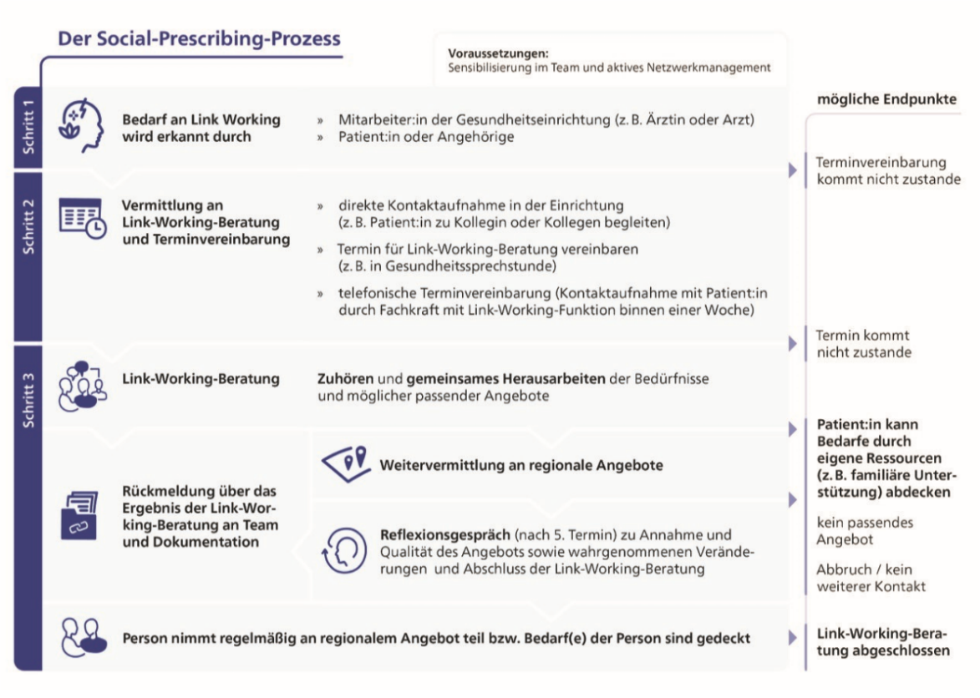
Abbildung 1: Der Social-Prescribing-Prozess

Quelle: GÖG; grafische Darstellung: Mariella Drechsler

Qualitätssicherung
Welche Aktivitäten planen Sie in Ihrer Einrichtung im Sinne der Qualitätssicherung von Social Prescribing (Personal- und Organisationentwicklung, wie z. B. Supervision, Teammeetings zur Reflexion der Umsetzung)?
Nachhaltigkeit
Welche Schritte möchten Sie innerhalb des Förderzeitraums in Ihrer Einrichtung bzw. bei Kooperationspartnern setzen, um die Fortführung von Social Prescribing (ggf. in einer adaptierten Form) nach Förderende in Ihrer Einrichtung sicherzustellen?
Innovative Aspekte
Gibt es besondere Aspekte (z. B. partizipatives Vorgehen) oder lokale Synergien/Kooperationen (z. B. enge Abstimmung mit spezifischen Akteurinnen und Akteuren oder anderen Programmen wie Community Nurse), die Sie bei der Umsetzung von Social Prescribing berücksichtigen werden?

Anmerkung: Die Einrichtung muss bereits in Betrieb sein.
Eine Person kann ggf. auch mehrfach gezählt werden, wenn nach einer abgeschlossenen Beratung und einer gewissen Zeit ein weiterer Bedarf auftritt
Auf Basis der bisherigen Umsetzungserfahrungen wird pro Patient:in von einem Beratungsbedarf von durchschnittlich 5 Stunden (inkl. Dokumentation, exkl. Zeit für Sensibilisierung und Vernetzung) ausgegangen.

